Антитеррор

Инструкция обеспечения антитеррористической безопасности
Информационные материалы, раскрывающие террористическую сущность украинских радикальных структур
- ИГИЛ — Угроза человечества
- Как не стать жертвой теракта
- Мы против террора – Молодёжь в борьбе с терроризмом и экcтремизмом
- Наука и образование против террора
- Противодействие экстремистской деятельности
- Вербовка в сети Интернет
О преступлениях и правонарушениях экстремистской направленности вы можете сообщить в любой отдел полиции. Кроме этого, ваше сообщение вы можете оставить:
- на официальном сайте МВД России (выбрать «Главное управление по противодействию экстремизму»);
- на официальном сайте территориального органа Управление МВД России по ХМАО — Югре.
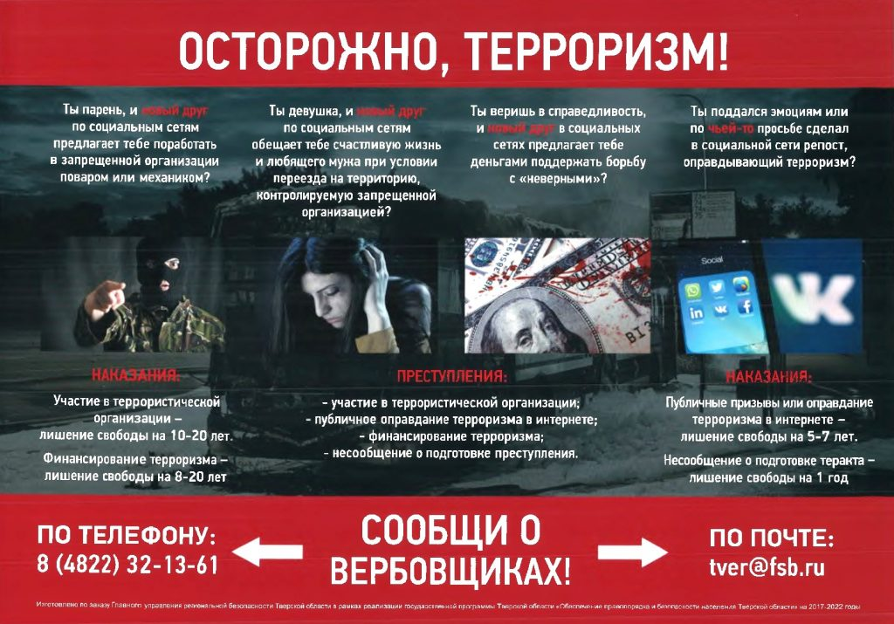

Порядок ограничения доступа к информации экстремистского и террористического характера, распространяемой в информационно-телекоммуникационных сетях, в том числе в сети «Интернет»

